远程调试

1. 需要远程的服务启动时是配置了启动参数为debug模式

-agentlib:jdwp=transport=dt_socket,server=y,suspend=n,address=5005

2. 当远程服务启动后，咱们配置远程调试

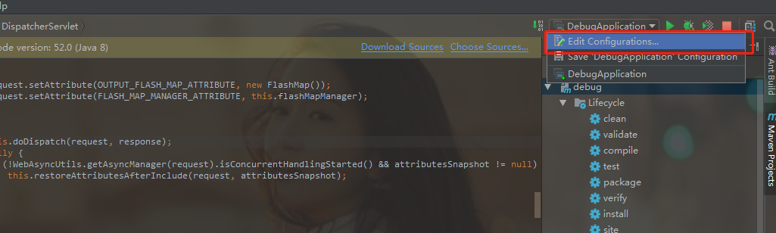

进入配置

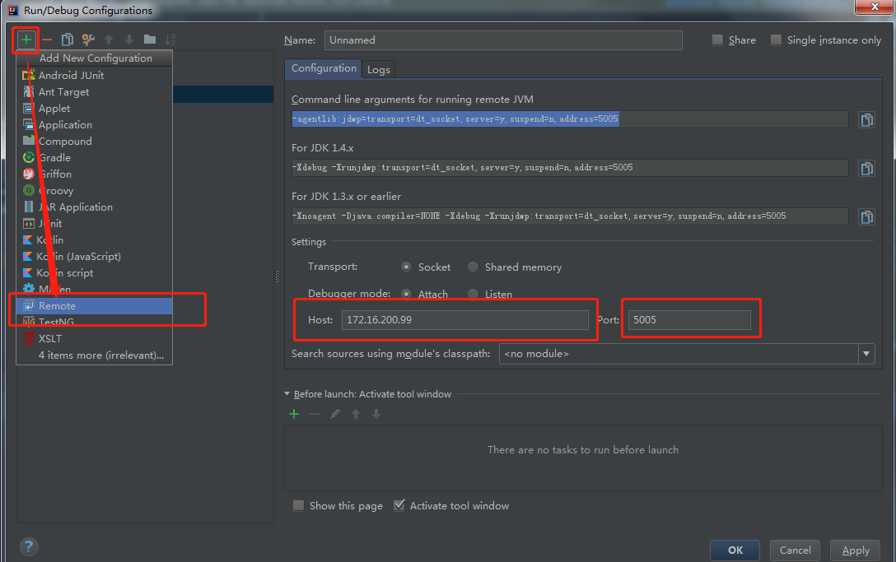

点击加号新增，remote ,然后在新增后的节点右侧详细中填写远程服务启动的ip和上面配置的端口号，

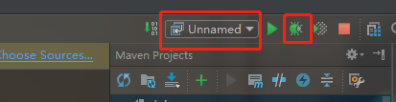

选择，点击启动就ok了，控制台会提示已经建立连接。。就可以开始调试了